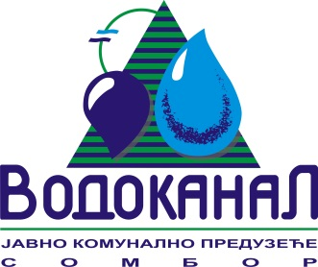
Број: 02-37/2-2015-КП1/9a-5
Датум: 22.07.2015.
Сомбор, Белог голуба бр. 5
тел: 025/464-222
факс: 025/464-240
www.vodokanal.co.rs
ПИБ 100016155
Матични број 08046751
Текући рачун: 355-1022162-06

Oбавештење о продужетку рока за подношење понуда

Обавештавају се сви Понуђачи да се у II фази квалификационог поступка број 02-: 02-37/2-2015-КП1 Добара – Материјал за водоводну и канализациону мрежу:
Партија V - Уличне капе, поклопци за шахте, сливничке решетке,
ОРН: 44133000-Спољни поклопци од дактилног гвожђа,
да се продужава рок за подношење понуда и то на 31.07.2015. године до 12 часова док ће се отварање понуда обавити истог дана тј. 31.07.2015. године на адреси наручиоца са почетком у 13³⁰ часова.
Рок се продужава због измена конкурсне документације нa страни 8/24 додатних услова досло је до грешке у називу други ред уместо партије 4 треба да стоји Партија 5 “Уличне капе, поклопци за шахте, сливничке решетке…” и на страни 22/24 испод назива Уговор треба да стоји партија бр. 5 уместо партија 4.

Председник комисије

___________________
Кахримановић Зухдија

